**Matematická morfológia**

„Morfológia je štúdium veľkosti, tvaru a vnútornej štruktúry objektu“

* Študuje množstvo pixelov na obraze
* Na obraz sa dá pozrieť ako množina bodov, kde bod predstavuje polohu v obraze

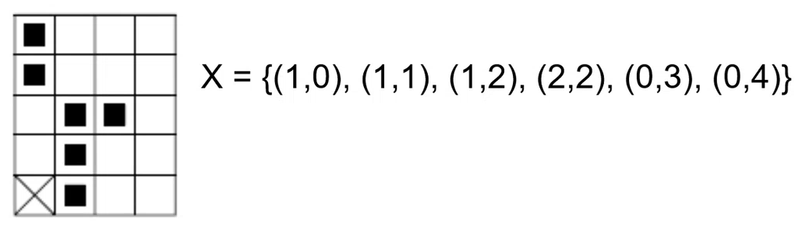

* *Možnosti:*
  + binárna matematická morfológia – množina dvojíc celých čísel (Z2)
  + šedotónová matematická morfológia – trojica (Z3)
    - Ďalšie informácie uložené k bodom, napr. intenzita bodov

**Štruktúrny element**

* Niečo ako jadro pri konvolúcií
* Je dôležitá informácia o počiatku, voči ktorej sú jednotlivé body v relácií

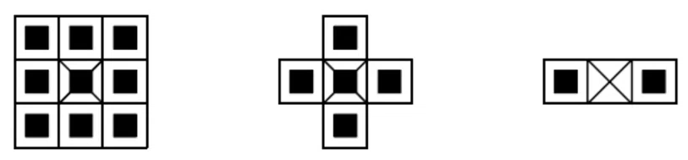

* Aplikácia prebieha rovnako ako konvolučným jadrom, posúvanie štruktúrneho elementu po obraze

**Binárna morfológia**

**Binárna dilatácia**

* Sčíta dve bodové množiny



* Je možné vyjadriť ako zjednotenie posunutých obrazov X:

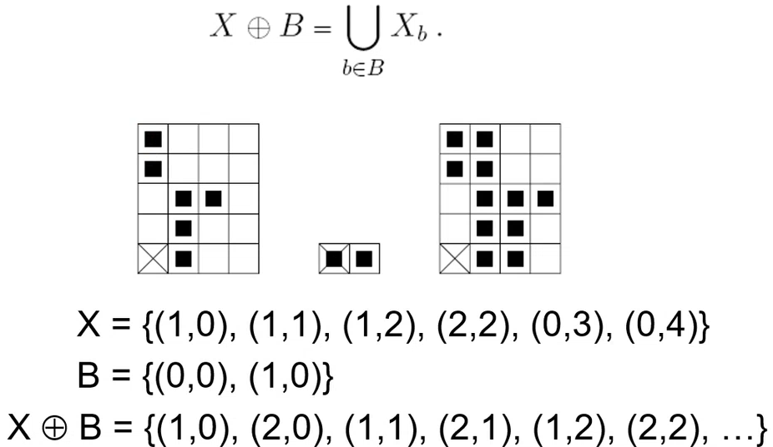

* Zaplenie malých dier a úzkých zálivov v objektoch
* Dochádza k zväčšeniu objektu
  + Zamezdiť to je možné aplikáciou dilátácie s eróziou

**Binárna erózia**

* Duálná morfologická operácia k dilatácií

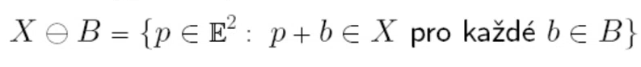

* Pre každý bod obrazu sa overuje, či pre všetky možné p + b leží výsledok v X
* Eróziu je možné vyjadriť ako prienik všetkých posunov obrazu *X* o vektor *-b*:

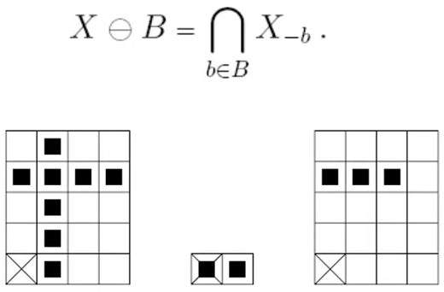

**Binárne otvorenie**

* Erózia nasledovaná dilatáciou

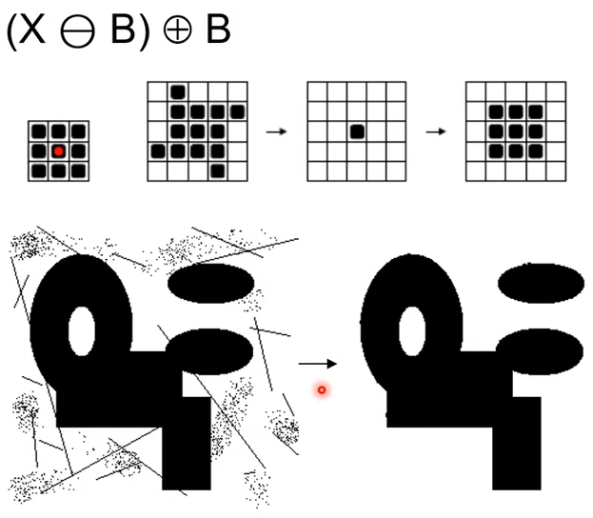

* Odstránenie šumu, najprv sa vykoná erózia a vráti sa späť dilatáciou

**Binárne uzavrenie**

* Dilatácia nasledovaná eróziou

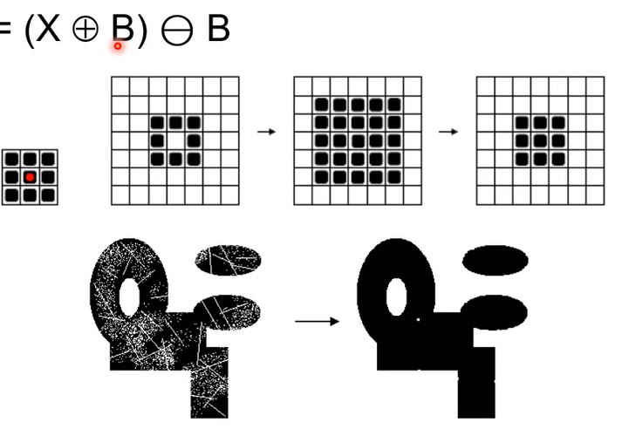

* Vyplnenie dier objektu dilatáciou a vrátenie veľkosti objektu eróziou
* Po jednom otvorení/uzavrení objektu je už množina otvorená/uzavrená
  + ďalšia aplikácia transformácie už nič nezmení

**Šedotónová morfológia**

**Šedotónová dilatácia**

* Maximalizácia hodnôt pixelov zasiahnutým štruktúrnym elementom

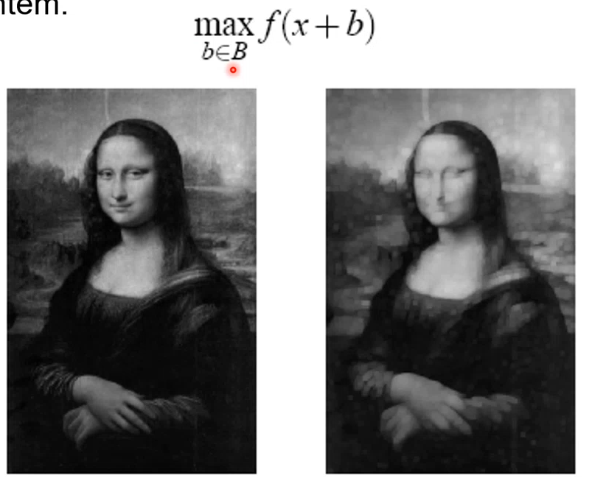

**Šedotónová erózia**

* Minimalizácia hodnôt pixelov zasiahnutých štruktúrnym elementom

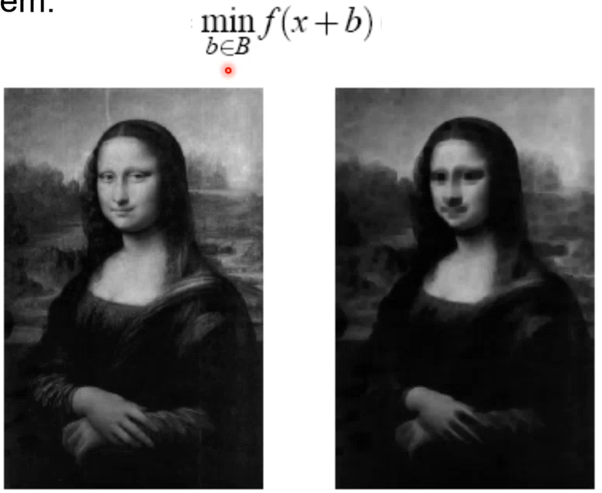

**Kostra objektu**

* Kruh musí byť maximálny
* Výpočet podľa definície kruhu je výpočetne náročná

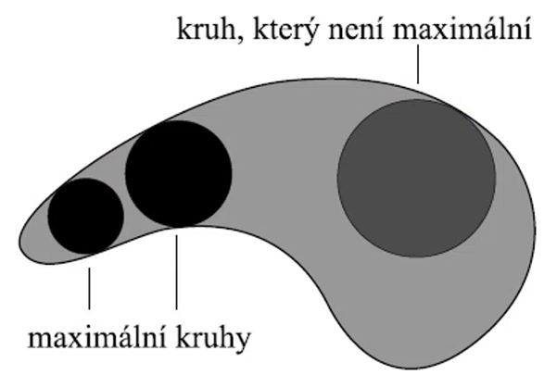

**Skeletonizácia oblastí**

* *Vpisovanie kruhov* – výpočetne náročná, nepoužíva sa
* *Sekvenčné ztenšenie* – aplikácia erózie až do doby kým by bola porušená nejaká kontinuita objektu
  + nutné zvoliť vhodný štrukturálny element
* *Vzdialenostná transformácia* – transformácia priraďuje každému bodu v obraze jeho vzdialenosť k najbližšej hranici medzi pozadím a popDredím, alebo objektom a pozadím
  + minimálna vzdialenosť k hranici
  + je možná extrakcia kostry

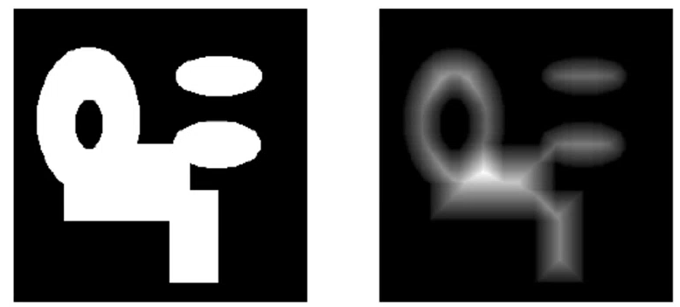 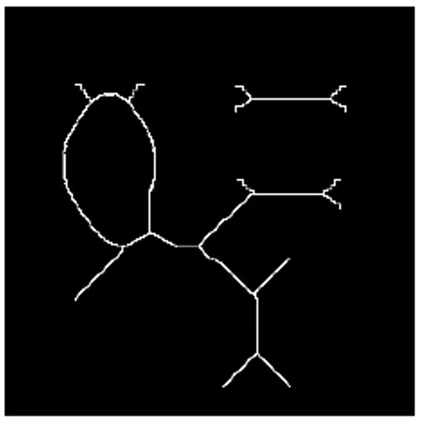

* + metóda je dvojpriechodová, vysvetlenie v 1D
    - Označím si hraničné body a nastavím im vzdialenosti nulovú (predstavujú hranicu medzi objektom a pozadím), bodom objektu sú priradené nekonečné hodnoty
    - Najprv prechádza doľava potom doprava a vyberám medzi susedom a mnou minimum + 1

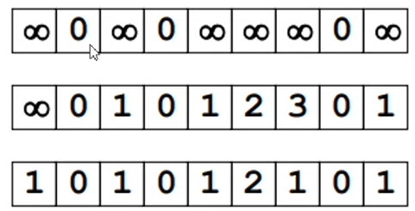

* + v 2D to isté ale štruktúrny element vyzerá nasledovne:
    - 0 nepričítam, 1 pričítam, s aktuálny element
    - 0 aj 1 beriem do úvahy

